Üdülés Mexikóban, a Maja riviérán

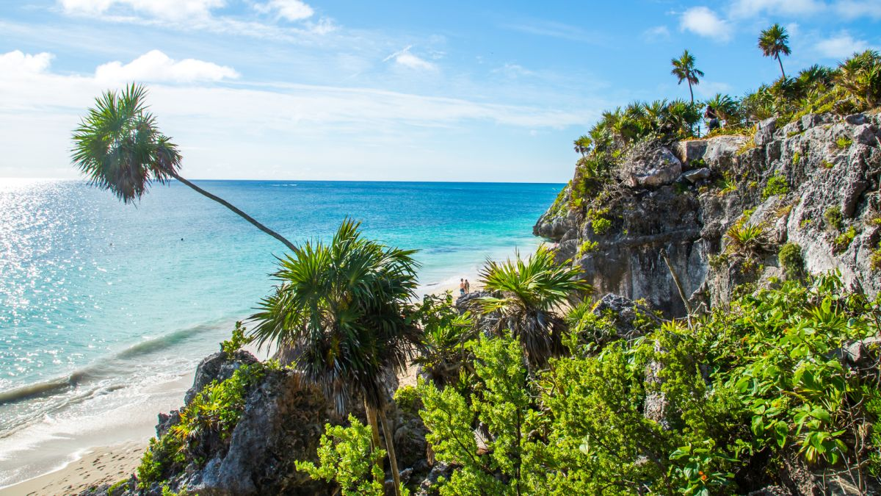

Időpont: 2024. december 3-13.
(11 nap, 9 éjszaka)

The Reef Playacar **** 799.000 Ft/fő
Hotel RIU Lupita **** 819.000 Ft/fő
The Yucatan Playa del Carmen ***** 829.000 Ft/fő
Grand Palladium Colonial ***** 899.000 Ft/fő
Platinum Yucatan Princess ***** 939.000 Ft/fő

A részvételi díjak az alábbi szolgáltatások árát tartalmazzák:
utazás repülőgéppel Budapestről 1 átszállással, személyenként 1 db feladott poggyász, illetékek, 9 éjszakai szállás a választott szállodában, all inclusive ellátás, transzfer helyi magyar nyelű asszisztenciával.

A részvételi díjon felül fizetendő: baleset-, betegség- és poggyászbiztosítás, útlemondási biztosítás,
fakultatív programok magyar nyelvű idegenvezetéssel.

Min. létszám: 10 fő.

A beutazási feltételekről és további részletekről érdeklődjék irodánkban!

